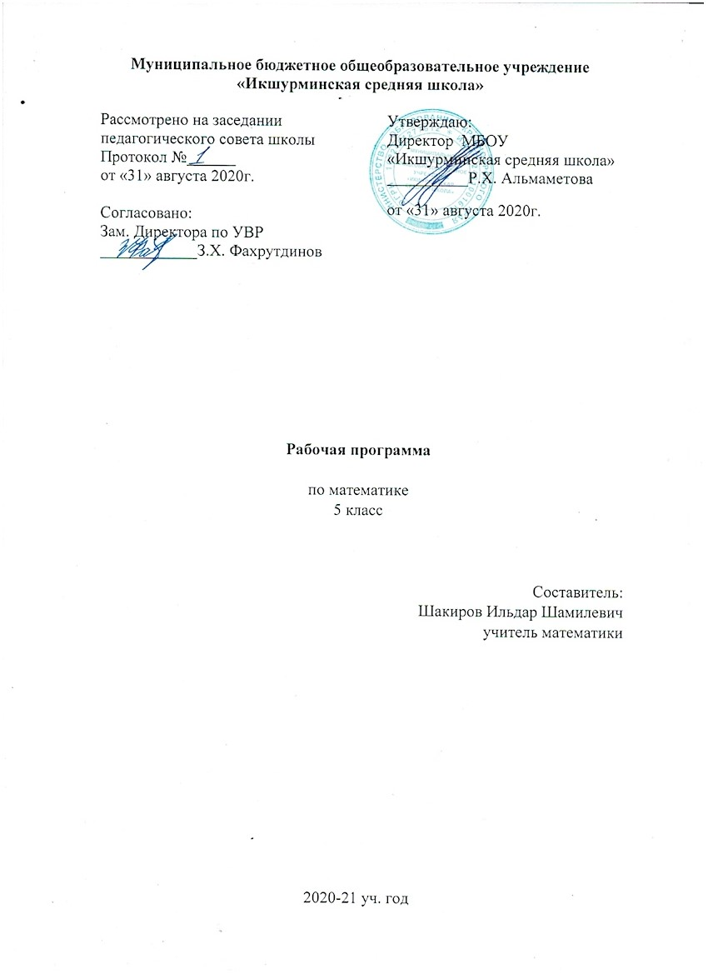

**Рабочая программа**

по музыке

7 класс

Составитель:

Барсегян Рузана Гарегиновна

учитель музыки

2020-21 уч. год

**Пояснительная записка**

Рабочая программа составлена на основе Федерального Закона Российской Федерации от 29.12.2012 г. № 273-ФЗ «Об образовании в российской Федерации», при­мерной программы основного общего образования и допущенной Министерством образования Российской Федерации программы для общеобразовательных учреждений «Музыка. 5-8 классы», авторы В.В.Алеев, Т.И.Науменко (6-е изд., стереотип. – М.: Дрофа, 2009., письма МОиН Красноярского края от 17.06.13 № 5429 «О формировании учебных планов для организации образовательного процесса детям с ограниченными возможностями здоровья», учебного плана школы.

Рабочая программа разработана с учетом особенностей организации обучения (инклюзивное образование), с учетом психофизического развития, возрастных, индивидуальных особенностей познавательной деятельности учащихся с легкой степенью умственной отсталости.

**Цели обучения музыке:**

Цель музыкального воспитания и образования – формирование музыкальной культуры школьников, развитие эмоционального, осознанного восприятия музыки как в процессе активного участия в хоровом и сольном исполнении, так и во время слушания музыкальных произведений.

Исходя из целей музыкального воспитания, выделяется комплекс задач.

Задачи образовательные:

- формировать знания о музыке с помощью изучения произведений различных жанров, а также в процессе собственной музыкально – исполнительской деятельности;

-формировать музыкально – эстетический словарь;

- формировать ориентировку в средствах музыкальной выразительности.

Задачи коррекционные:

- корригировать отклонения в интеллектуальном развитии;

- корригировать нарушения звукопроизносительной стороны речи;

- помочь самовыражению умственно отсталых школьников через занятия музыкальной деятельностью;

- способствовать преодолению неадекватных форм поведения, снятию эмоционального напряжения;

- содействовать приобретению навыков искреннего, глубокого и свободного общения с окружающими.

Задачи развивающие:

- совершенствовать певческие навыки;

- развивать чувство ритма, речевую активность, звуковысотный слух, музыкальную память, эмоциональную отзывчивость и способность реагировать на музыку, музыкально – исполнительские навыки;

- активизировать творческие способности.

**Общая характеристика учебного предмета**

 Данный учебный курс занимает важное место в системе общего образования, потому что содержание обучения ориентировано на целенаправленную организацию и планомерное формирование музыкальной учебной деятельности, способствующей личностному, коммуникативному, познавательному  и социальному развитию растущего человека. Предмет «Музыка», развивая умение учиться, призван  формировать у ребёнка современную картину мира.

Особенность построения курса состоит в том, что  основная  школа  обусловлена спецификой музыкального искусства как социального явления, задачами художественного образования и воспитания и многолетними традициями отечественной педагогики. Сформированные навыки активного диалога  с музыкальным искусством становятся основой процесса обобщения и переосмысления накопленного эстетического опыта.

Рабочая программа ориентирована на использование учебника: Музыка. 7 класс: Учебник для общеобразовательных учреждений / Т.И. Науменко, В.В. Алеев. – М.: Дрофа, 2011.

Согласно действующему в школе учебному плану рабочая программа для 7класса предусматривает обучение в объеме 1 час в неделю, всего 35 часов в год.

**Результаты освоения учебного предмета**

Освоение содержания основного общего образования по предмету «Музыка» способствует:

- формированию у обучающихся представлений о художественной картине мира;

-овладению ими методами наблюдения, сравнения, сопоставления, художественного анализа;

-обобщению получаемых впечатлений об изучаемых явлениях, событиях художественной жизни страны;

- расширению и обогащению опыта выполнения учебно-творческих задач, адекватного восприятия устной речи, ее интонационно-образной выразительности, осознанного отклика на образно-эмоциональное содержание произведений искусства;

-совершенствованию умения формулировать свое отношение к изучаемому художественному явлению в вербальной и невербальной формах, вступать (в прямой или в косвенной форме) в диалог с произведением искусства, его автором, с обучающимися, с учителем;

Опыт творческой деятельности, приобретаемый на занятиях, способствует:

-овладению обучающимися умениями и навыками контроля и оценки своей деятельности;

-определению сферы своих личностных предпочтений, интересов и потребностей, склонностей к конкретным видам деятельности;

-совершенствованию умений координировать свою деятельность с деятельностью обучающихся и учителя, оценивать свои возможности в решении творческих задач.

**Требования к уровню подготовки учащихся 7 класса**

Обучающиеся научатся:

- воспринимать музыку различных жанров;

- эстетически откликаться на искусство, выражая свое отношение к нему в различных видах музыкально творческой деятельности;

- определять виды музыки, сопоставлять музыкальные образы в звучании различных музыкальных инструментов, в том числе и современных электронных;

- общаться и взаимодействовать в процессе ансамблевого, коллективного воплощения различных художественных образов;

- узнавать изученные музыкальные сочинения, называть их авторов.

**Календарно-тематический план по программе**

|  |  |  |  |  |
| --- | --- | --- | --- | --- |
| **№** | **Тема урока** | **Кол-во часов** | **Дата по плану** | **Дата по факту** |
| **СОДЕРЖАНИЕ И ФОРМА В МУЗЫКЕ** | | | | |
|  | «Магическая единственность» музыкального произведения | 1 | 02.09 |  |
|  | Музыку трудно объяснить словами | 1 | 09.09 |  |
|  | Что такое музыкальное содержание? | 1 | 16.09 |  |
|  | Что такое музыкальное содержание? | 1 | 23.09 |  |
|  | Музыка, которую необходимо объяснить словами | 1 | 30.09 |  |
|  | Ноябрьский образ в пьесе П. Чайковского | 1 | 07.10 |  |
|  | «Восточная» партитура Н. Римского-Корсакова «Шехеразада» | 1 | 14.10 |  |
|  | Когда музыка не нуждается в словах | 1 | 21.10 |  |
|  | Обобщение по теме «Музыкальное содержание» | 1 | 04.11 |  |
|  | Лирические образы в музыке | 1 | 11.11 |  |
|  | Драматические образы в музыке | 1 | 18.11 |  |
|  | Эпические образы в музыке | 1 | 25.11 |  |
|  | Память жанра | 1 | 02.12 |  |
|  | Такие разные песни, танцы и марши | 1 | 09.12 |  |
|  | Такие разные песни, танцы и марши | 1 | 16.12 |  |
|  | Такие разные песни, танцы и марши | 1 | 23.12 |  |
| **ФОРМА В МУЗЫКЕ** | | | | |
|  | «Сюжеты» и «герои» музыкальной формы. | 1 | 13.01 |  |
|  | «Художественная форма-это ставшее зримым содержание». | 1 | 20.01 |  |
|  | От целого к деталям. | 1 | 27.01 |  |
|  | Какой бывает музыкальная композиция. | 1 | 03.02 |  |
|  | Музыкальный шедевр в 16 тактах. | 1 | 10.02 |  |
|  | Два напева в романсе М.Глинки «Венецианская ночь» | 1 | 17.02 |  |
|  | Трехчастность в «ночной серенаде» Пушкина – Глинки. | 1 | 24.02 |  |
|  | Многомерность образов в форме рондо. | 1 | 03.03 |  |
|  | Многомерность образов в форме рондо. | 1 | 10.03 |  |
|  | Образ Великой Отечественной войны в «Ленинградской» симфонии Д. Шостаковича. | 1 | 17.03 |  |
|  | Обобщение по теме «Музыкальная композиция». | 1 | 31.03 |  |
|  | Музыка в развитии. | 1 | 07.04 |  |
|  | Музыкальный порыв. | 1 | 14.04 |  |
|  | Движение образов и персонажей оперной драматургии. | 1 | 21.04 |  |
|  | Диалог искусств: «Слово о полку Игореве» и «Князь Игорь». | 1 | 28.04 |  |
|  | Диалог искусств: «Слово о полку Игореве» и «Князь Игорь». | 1 | 05.05 |  |
|  | Развитие музыкальных тем в симфонической драматургии. | 1 | 12.05 |  |
|  | Повторение по теме «Содержание и форма в музыке». | 1 | 19.05 |  |
|  | Итоговое повторение | 1 | 26.05 |  |

**Учебно-методический комплект. Литература**

1. Программа для общеобразовательных учреждений «Музыка. 5-8 класса», авторы В.В.Алеев, Т.И.Науменко, (6-е изд., стереотип. – М.: Дрофа, 2009г.)
2. Базовый учебник: Музыка. 7 класс: Учебник для общеобразовательных учреждений / Т.И. Науменко, В.В. Алеев. – М.: Дрофа, 2011.
3. Фонохрестоматии музыкального материала к учебнику «Музыка».7 класс. (СD) Москва, Дрофа, 2009г.